Instituto Tecnológico Superior de Jalisco



Tópicos Avanzados de Programación

Moran Flores Angel Daniel

29/03/2023

ÍNDICE

Mapa mental 3

Infografía 4

# Mapa mental

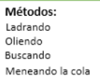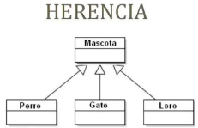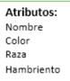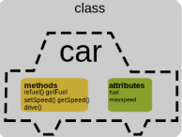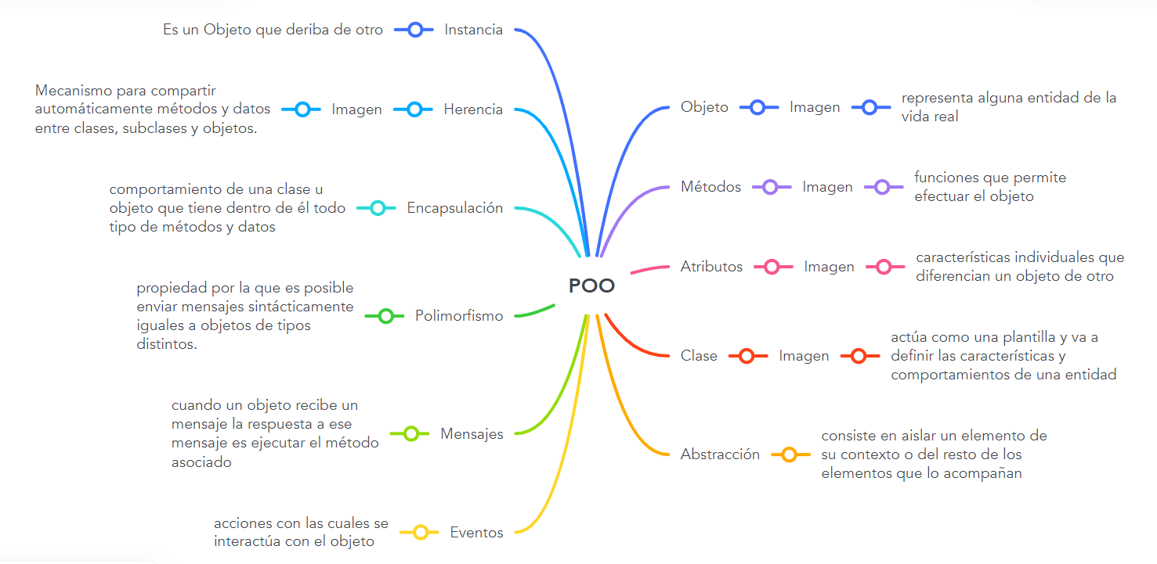

# Infografía